Ljetne noći Teatra EXIT u Muzeju za umjetnost i obrt 2014.
Najava gostovanja iz regije

6.7. u 21h
KROJCEROVA SONATA
Teatar Kabare Tuzla, Bosna i Hercegovina
Prema pripovijetci Lava Nikolajeviča Tolstoja Krojcerova sonata, u adaptaciji Nensi Haris

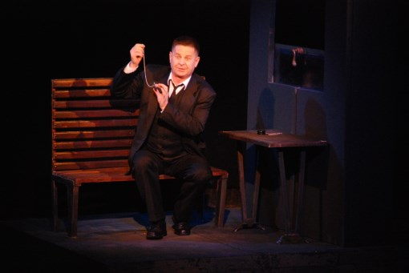

Režija: Nebojša Bradić
Igra: Vlado Kerošević

Priča ubojice, inače uglednog člana društva, ispričana u kupeu vlaka, slučajnim suputnicima, dok luta svijetom poslije zatvorske kazne i bori se s demonima ljubomore, ljubavi i nerazumijevanja sebe, svijeta i života – ispričana je tako da se publika postepeno uvlači u probleme bolesne psihe ljubomornog muža, koji je odgovorio na poriv strasti posjedovanja i ljubavne opsjednutosti – ubio ženu koju je neizmjerno volio! Naizgled smiren, lik kojeg tumači studiozno i nadahnuto, Vlado Kerošević, sjedeći na klupi starinskog vlaka, skoro bez ikakvog pokreta, preko sat vremena sugestivno – najprije prepričava i tumači događaje i objašnjava okolnosti – a na kraju ponovno proživljava, kao u psihodrami – svaki bolni i grozni detalj surovog ubojstva iz strasti i potpuno se ogoli u svojoj strašnoj bolesti krvavog ubojice.

9.7. u 21h
KABUL
Monodrama nastala iz predstave Narodnog pozorišta «Kod kuće/Kabul»



Prema tekstu Tonyja Kushnera
Redatelj: Željko Đukić
Igra: Dušanka Glid Stojanović

Ulogu Kućevne u monodrami tumači Dušanka Glid Stojanović, prvakinja Drame Narodnog pozorišta iz Beograda.
"Kod kuće / Kabul" je komad o životu pod terorom Talibana i ulozi Zapada u stvaranju istog, a napisan je prije nego što je Al-Qaeda izvršila napad u New Yorku.
U Kushnerovim komadima prevladava misao da je svijet jedan, da granice ne postoje, da ono što se događa u snu utječe na stvarnost, napisao je povodom predstave Željko Đukić, redatelj.
Dušanka Glid Stojanović, za ovu ulogu dobila je prestižnu nagradu "Miloš Žutić" za najbolje glumačko ostvarenje u profesionalnim kazalištima od 30. lipnja 2009. do 30. lipnja 2010. godine.
S ovom monodramom Glid Stojanović nastupala je u Chicagu, Washingtonu, na europskim scenama te u regiji.
Od autorske agencije Tonyja Kushnera, kao izuzetna umjetnica, dobila je ekskluzivno pravo izvođenja njegovog teksta i djela, bez ograničenja.

22.7. u 21h
NAŠI DANI
Proces Teatar, Beograd, Srbija


Tekst: Radoje Domanović
Adaptirao, postavio i izvodi: Radoslav Milenković

Radoslav Milenković je dramaturg, redatelj i jedini izvođač koji u ovoj dugovječnoj predstavi (izvedenoj preko 1400 puta, praizvedba je bila 1984. godine) igra veliki broj lica: ministre, narod pa čak i cijeli parlament! Iako je sam na sceni, na njoj nikada nije samo jedno lice. Njegov je glumački princip – dijalog, i zato su barem dvojica uvijek na sceni.
U sadašnjim okolnostima predstava se, po riječima autora, izvodi kao „duhovna potreba da se u ovim našim nevoljama i spasimo...

23.7. u 21h
OD TIŠINE DO GLAZBE
Privatna produkcija Jure Ivanušiča, Ljubljana, Slovenija

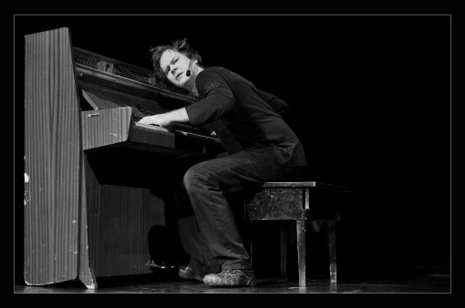

Autori: Jure Ivanušič i Marko Vezovišek
Režirao i igra: Jure Ivanušič

Što je bilo prije: kokoš ili jaje? Tišina ili glazba?

Od tišine do glazbe je zabavna, anegdotična strana povijesti glazbene umjetnosti, u kojoj je klasična glazba popularna, a kvalitetna produkcija suvremene popularne glazbe postane klasika. U jednosatnom performansu nas dramski glumac i pijanist Jure Ivanušič atraktivno, virtuozno i žanrovski raznoliko vodi kroz fenomen glazbe. U svom ilustrativnom, duhovitom, a ipak muzikološko vjerodostojnom nastupu se majstorski transformira iz jedne glazbeno relevantne uloge u sljedeću; od pijanista do pjevača, od skladatelja do dirigenta, od muzikologa do glazbenog kritičara. Od kamenog doba do Rolling Stonesa, od klasike do moderne, od jazza do popa, od popijevke do šansona, od uvertire do aplauza.

